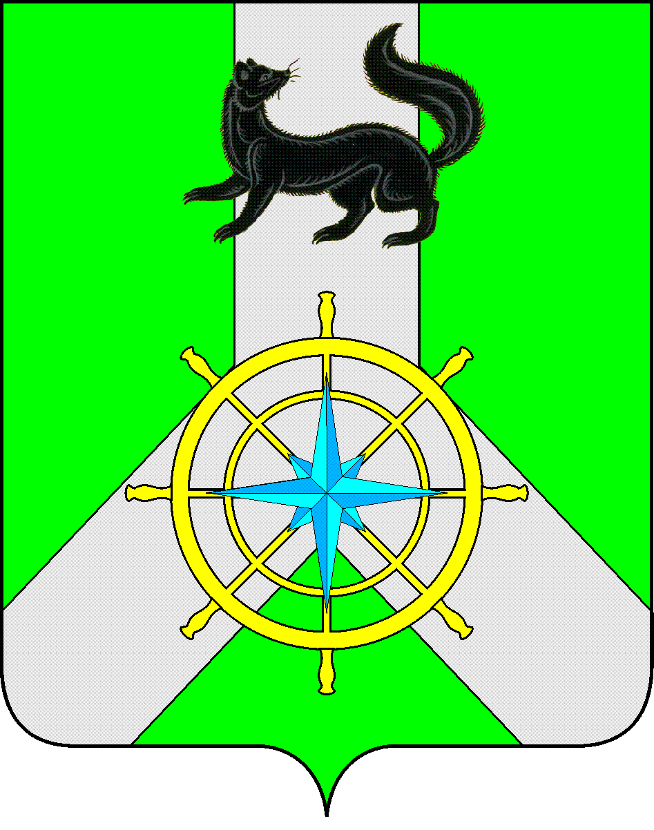

**Р О С С И Й С К А Я Ф Е Д Е Р А Ц И Я**

**И Р К У Т С К А Я О Б Л А С Т Ь**

**К И Р Е Н С К И Й М У Н И Ц И П А Л Ь Н Ы Й Р А Й О Н**

**А Д М И Н И С Т Р А Ц И Я**

**П О С Т А Н О В Л Е Н И Е**

|  |  |  |
| --- | --- | --- |
| от 12 сентября 2024 г. | г. Киренск | № 451 |
|  |  |  |

|  |
| --- |
| О назначении уполномоченного лица для размещения информации о независимой оценке качества образования на сайте bus.gov.ru |

В соответствии с Приказом Министерства Финансов РФ от 07 мая 2019 года №66н «О составе информации о результатах независимой оценки качества условий осуществления образовательной деятельности организациями, осуществляющими образовательную деятельность, условий оказания услуг организациями культуры, социального обслуживания, медицинскими организациями, федеральными учреждениями медико-социальной экспертизы, размещаемой на официальном сайте для размещения информации о государственных и муниципальных учреждениях в информационно-телекоммуникационной сети «Интернет», включая единые требования к такой информации, и порядке ее размещения, а также требования к качеству, удобству и простоте поиска указанной информации», руководствуясь ст. ст. 39, 55 Устава муниципального образования Киренский район, администрация Киренского муниципального района,

**ПОСТАНОВЛЯЕТ:**

1. Определить руководителя аппарата администрации Киренского муниципального района – Суржину Наталью Александровну уполномоченным лицом администрации Киренского муниципального района, осуществляющим:

- размещение информации о независимой оценке качества образовательной деятельности организаций, осуществляющих образовательную деятельность, на официальном сайте для размещения информации о государственных и муниципальных учреждениях в информационно-телекоммуникационной сети «Интернет» (далее – bus.gov.ru);

- обеспечение достоверности, полноты и своевременности размещения информации о независимой оценке качества образовательной деятельности на сайте bus.gov.ru;

- ведение мониторинга посещений гражданами сайта bus.gov.ru и их отзывов;

- организацию работы по устранению выявленных недостатков по результатам независимой оценки качества образовательной деятельности;

- информирование граждан на сайте bus.gov.ru о принятых мерах по устранению выявленных недостатков по результатам независимой оценки качества образовательной деятельности.

1. Признать утратившим силу Постановление администрации Киренского муниципального района от 20.06.2023 г. № 354 «О назначении уполномоченного лица».
2. Настоящее Постановление вступает в силу со дня его официального подписания и подлежит размещению на официальном сайте администрации Киренского муниципального района.
3. Контроль за исполнением настоящего Постановления возложить на первого заместителя мэра-председателя комитета по социальной политике администрации Киренского муниципального района.

**И.о. главы администрации А.В. Воробьев**

Юрисконсульт Управления образования администрации Киренского муниципального района Гриднева Надежда Николаевна

83956844146

[main@38kir.ru](mailto:main@38kir.ru)

**Согласовано:**

Начальник Управления образования администрации

Киренского муниципального района ______________ О.П. Сурова

Правовой отдел администрации

Киренского муниципального района ______________